Modelsim

Command Reference

Installation
Ich benötige nur die VHDL Simulation, daher entferne ich nach der Installation den Ordner „altera“ und reduziere dadurch die Installation auf 1.5GB. Es werden keine Admin-Rechte benötigt; der installierte Ordner kann einfach kopiert werden.

Install Windows
Keine Probleme

Install Ubuntu24.04
sudo dpkg --add-architecture i386
sudo apt-get install libc6:i386 libstdc++6:i386 lib32ncurses6 libxft2 libxft2:i386 libxext6 libxext6:i386
ln -s /usr/lib/x86_64-linux-gnu/libncurqses.so.6 /usr/lib/x86_64-linux-gnu/libncurses.so.5

Transcript Files
TCL Befehle können in ein DO-File geschrieben werden und im Transcript-Fenster mit dem Befehl „do“ ausgeführt werden

Projekt starten
.do-Dateien
- //Neu/Projekt erzeugt eine Projektdatei *.mpf
- in den Projektordner wechseln, die .do Dateien anpassen
- vsim *.mpf -do ~/vsim_startup.do startet das Projekt neu

Beispiele für .do Kommandodateien (Transcript)
~/vsim_compile.do
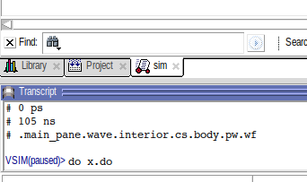
#compile and sim
quit -sim
vcom *.vhd
vsim tb
log * -r
add wave *
run 100ns
wave zoom full
view wave

~/vsim_code.do
#VSCode as Editor
proc external_editor {filename linenumber} {exec "/usr/bin/code" $filename }
set PrefSource(altEditor) external_editor

~/vsim_default.do
#internal Editor for Debugging
set PrefSource(altEditor) ""

Startup-Script >vsim *.mpf -do ~/vsim_startup.do
# kner 2024
#proc external_editor {filename linenumber} {exec "/usr/bin/code" $filename}
proc s {} {uplevel #0 source ~/vsim_compile.do}
proc c {} { do ~/vsql last_compile_time
set last_compile_time 0
s}
proc q {} {quit -force}
puts {
s = Compile and simulate
r = Recompile and s
c = External Editor VSCode
e = Default Editor
q = Quit without confirmation
}

Befehle
create the work library manually using vlib
vlib work

delete it using the vdel command
vdel -all -lib work

Keyboard Shortcuts
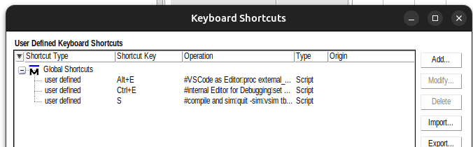
Die oben angeführten Skripte können als Shortcuts abgelegt werden und werden dann ausgeführt, wenn das Projekt-Fenster aktiv ist.

Bedienung

ModelSim Student Edition
https://www.mentor.com/company/higher_ed/modelsim-student-edition-eval
* Registrieren
* Downloaden
* Installieren
* Lizenzfile downloaden und in den Installationsordner kopieren

Modelsim Projekt anlegen
- //File/New/Project
- Add Existing File 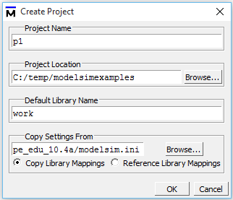 oder Create New File

- //Compile/All 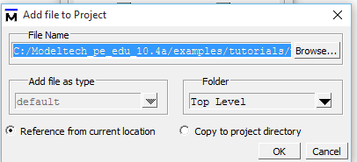
bei Fehlermeldung auf die rote Meldung doppelklicken 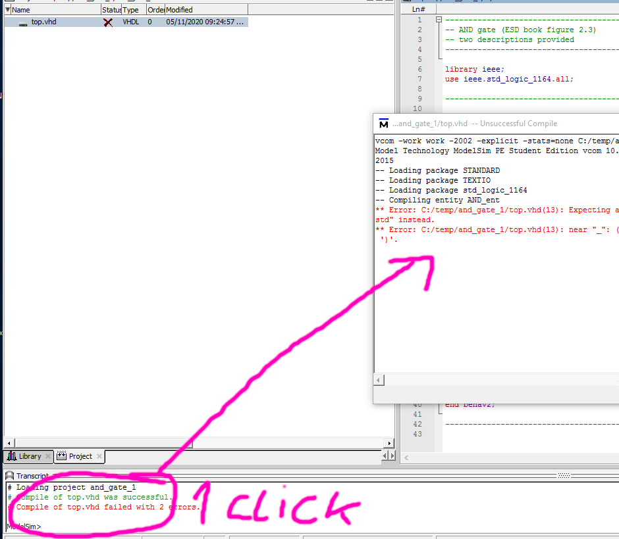
- //Simulate/Start Simulation 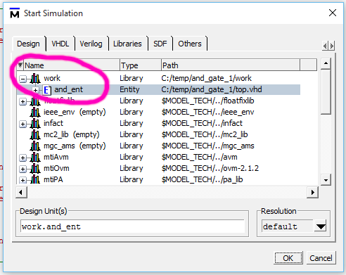
- Simulationskommandos in Transcript-Fenster aus einem Editor per Copy&Paste einfügen. 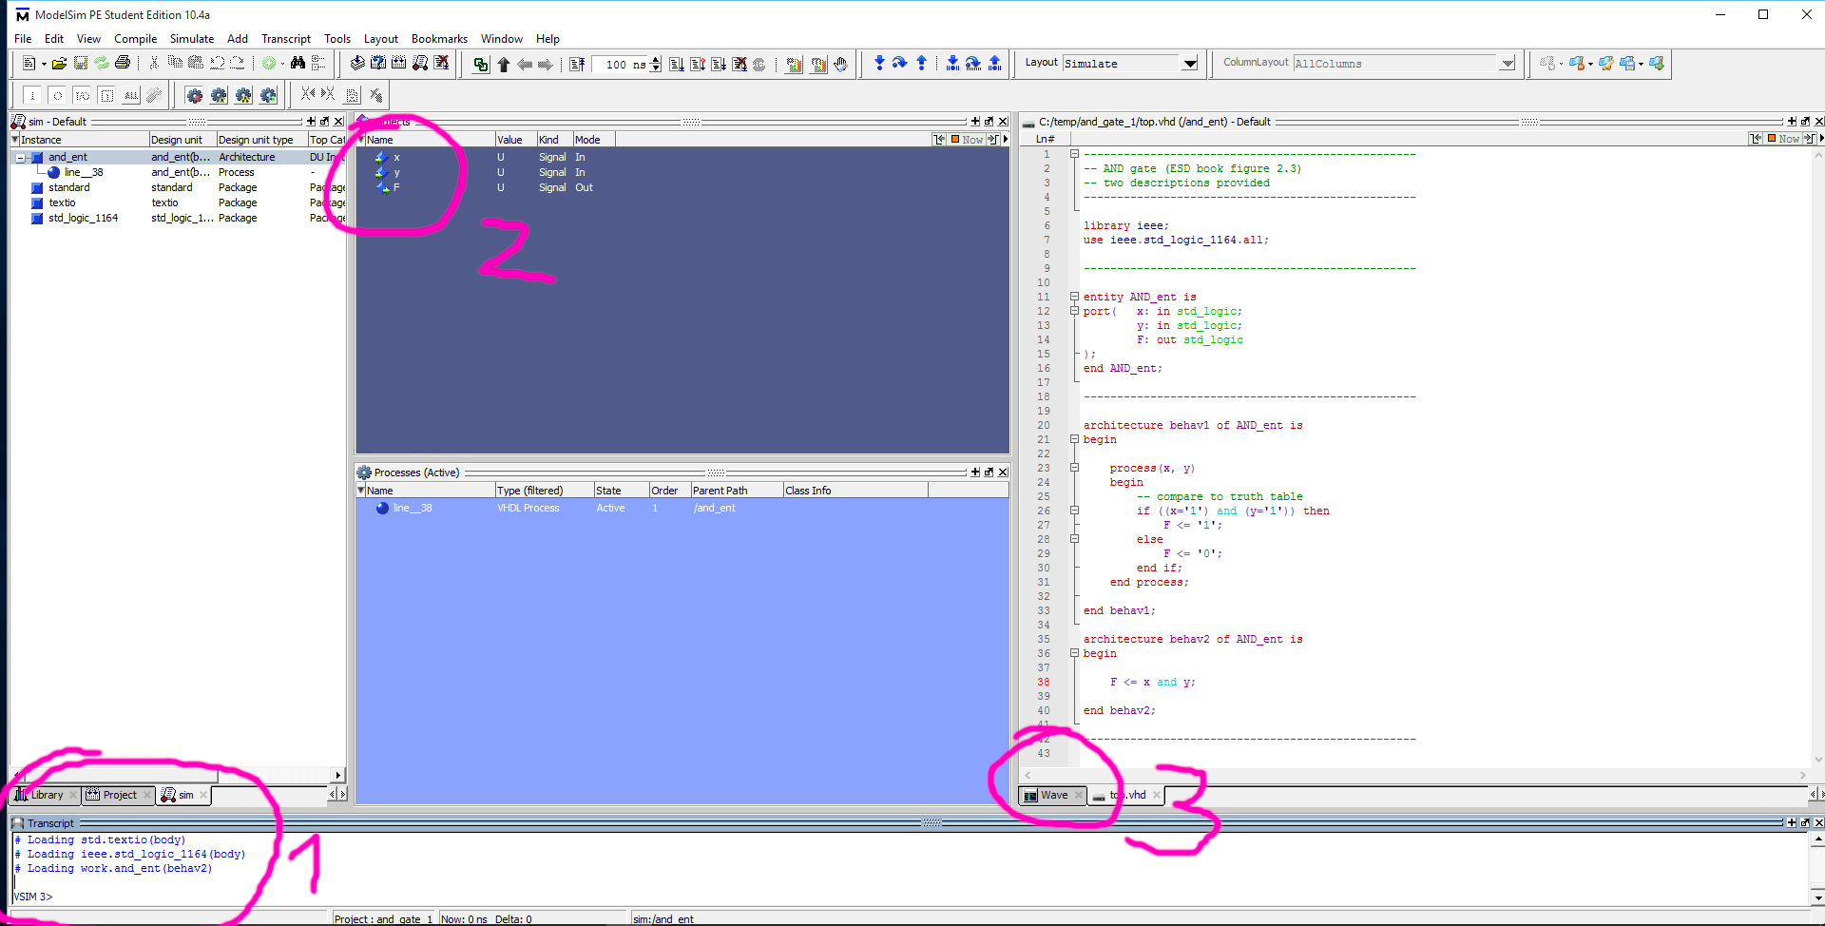

Modelsim Probleme auf Win10/Win11

Modelsim startet nicht (Win11)
Leider gibt es auf einigen Win11 Rechnern das Problem, dass Modelsim nicht startet
„MSVCR120.dll not found“
„ScintillaTK114.dll not found“

Lösung: es muss die richtige DLL nachinstalliert werden. Installieren Sie dazu 2013 Redistributable (x64 und x86)
https://www.microsoft.com/en-us/download/details.aspx?id=40784
Bei mir funktioniert folgende dll auf Win11. Man kann diese dll auch aus c:\windows\syswow64 löschen und in den Installationsordner von modelsim.exe schieben.
Das hier gezeigte Powershell-Kommando zeigt die Version ihrer DLL an.
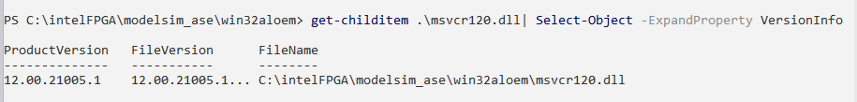
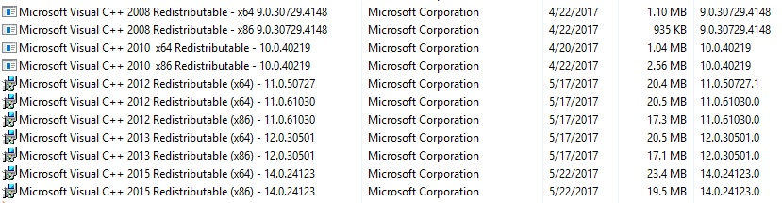

Simulation startet nicht über den Sim-Button (Win11)
>vsim tb
über die Kommandozeile starten; nachher hat der Button auch wieder funktioniert

Umschalten des Editors funktioniert nicht (Win11)
Wenn die Extension .vhdl oder .vhd für eine Anwendung (z.B. Notepad++ oder VSCode) registriert wurde muss diese Registrierung entfernt werden.

In der Registry die Registrierung für .vhd und .vhdl entfernen:
1. regedit
2. Navigieren Sie zum Schlüssel "HKEY_CURRENT_USER\ Software\Microsoft\Windows\ CurrentVersion\Explorer\FileExts".
3. .vhd und .vhdl löschen

